JEDNOGA JUTRA JURA SE POPEO PO ČAROBNOM GRAHU. KRENUO JE PREMA DVORCU. NA PUTU DO DVORCA PRONAŠAO JE LISTIĆE SA ZADACIMA IZ MATEMATIKE. TVOJ ZADATAK JE DA RJEŠIŠ TE LISTIĆE.

**ZADATAK BR. 1** JE ZADATAK ZA UTORAK.

**ZADATAK BR. 2** JE ZADATAK ZA ČETVRTAK.

**ZADATAK BR. 3** JE ZADATAK ZA PETAK.



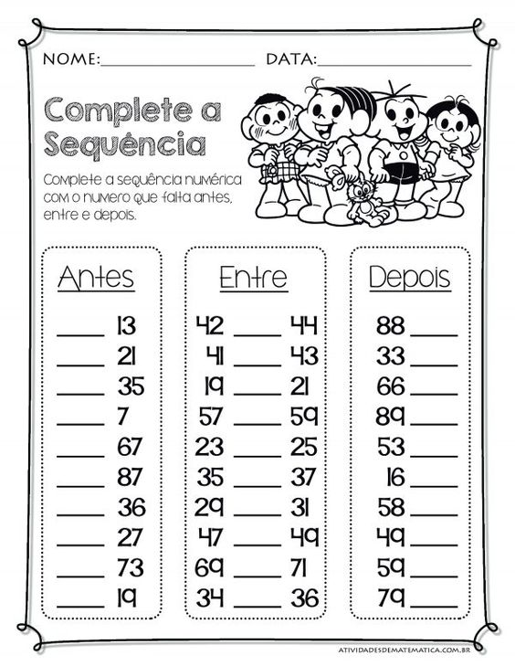ZADATAK BR. 1

ZADATAK BR. 2

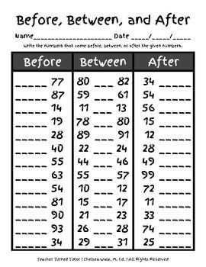

ZADATAK BR. 3

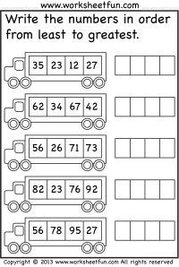

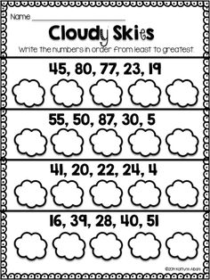ZADATAK BR. 3